RESOLUCIÓN N° 007/22

Vistos:

Que, mediante escrito presentado con fecha 14 de setiembre de 2021, complementado el 16 de setiembre de 2021, ……………………., representada por su gerente general, señor ……………………., según se encuentra acreditado en el expediente, interpone reclamación ante esta Defensoría del Asegurado (DEFASEG), solicitando que …………………….cumpla con otorgar cobertura al siniestro ocurrido con fecha 10 de abril de 2021, conforme a los términos y condiciones del Seguro Vehicular – Póliza Nro. …………………….;

Que, la señalada reclamación cumple con los requisitos de materia, cuantía y oportunidad establecidos en el Reglamento de la DEFASEG (http://www.defaseg.com.pe/reglamento.html);

Que, habiéndosele corrido traslado de la respectiva reclamación con fecha 17 de setiembre de 2021, ……………………. presentó con fecha 27 de setiembre de 2021 sus respectivos descargos y la documentación solicitada;

Que, con fecha 10 de enero de 2022 se realizó la audiencia de vista virtual en la plataforma electrónica habilitada para dicho efecto por la secretaría técnica de la DEFASEG, con la participación de los representantes de ambas partes, las que pudieron sustentar su respectiva posición sobre la reclamación, absolviendo las preguntas formuladas por este colegiado, conforme consta de la correspondiente acta;

Que, conforme al escrito presentado, la reclamación se sustenta resumidamente en lo siguiente: a) Con fecha 10 de abril de 2021 la unidad asegurada, con placa de rodaje B3L789 participó en un accidente de tránsito con despiste, choque y atropello, con daños personales y materiales, habiéndose solicitado al seguro el otorgamiento de cobertura, b) Mediante carta ……………………., …………………….rechazó el otorgamiento de cobertura invocando una exclusión, ya que el siniestro se produjo por conducirse un vehículo cuyo sistema de frenos y/o sistema de dirección y/o sistema de luces se encontraba en mal estado de funcionamiento, sustentándose en las conclusiones del Atestado Policial Nro. ……………………. del 12 de abril de 2021, que consideró como factor predominante el hecho que el vehículo con placa de rodaje ……………………. tuvo una avería circunstancial del sistema de frenado, c) Con fecha 26 de mayo de 2021, mediante correo electrónico, el bróker solicitó la atención del siniestro porque una avería circunstancial no se puede considerar como un mal funcionamiento del sistema de frenos, argumento que fue rechazado por la aseguradora el 8 de junio de 2021, mediante correo electrónico, destacando que la referida avería sí puede ser considerada como un mal funcionamiento del sistema de frenos, reiterando la improcedencia de la cobertura reclamada, d) Mediante correo electrónico del 26 de junio de 2021, se reiteró la solicitud de cobertura, destacando que, conforme a la sétima disposición del artículo IV de la Ley del Contrato de Seguro, las exclusiones deben interpretarse literalmente, siendo que el término avería no es análogo al de mal funcionamiento, siendo lo primero una situación fortuita, mientras que en lo segundo la respuesta deficiente es producto del incumplimiento del deber dispuesto en los artículos 235 y 242 del Reglamento Nacional de Tránsito, siendo que, mediante carta Nro. ……………………. del 7 de julio de 2021, …………………….reitera el rechazo, no habiendo documento que avale una interpretación distinta entre avería y mal funcionamiento, e) Siendo que la aseguradora sostiene que no había sido presentado documento alguno de respaldo a los argumentos de contradicción al rechazo, con fecha 19 de julio de 2021, se presentó lo siguiente: (i) Informe técnico forense de parte Nro. …………………….1 del 15 de julio de 2021, (ii) Certificado de inspección técnica vehicular Nro. …………………….de Inspecciones Técnicas Vehiculares Norwich S.A.C. del 29 de marzo de 2021, vigente en la fecha del siniestro, (iii) Informe de inspección del sistema de frenos, expedido por MODASA, el 6 de julio de 2021, que verifica la avería por falta de fin pasador del pedal de freno, (iv) Peritaje técnico de constatación de daños y verificación de sistema Nro. 024280-0 del 12 de abril de 2021 y (v) Reporte satelital de la empresa SIMA; no obstante ello, mediante carta ……………………., la aseguradora reiteró el rechazo, señalando que el informe de parte presentado es uno unilateral, elaborado a pedido e interés de parte, por lo que no puede ser utilizado como sustento, desconociendo que la propia …………………….utiliza estos peritajes de parte cuando tiene interés en desvirtuar un atestado policial, y f) …………………….sustenta el rechazo en una interpretación que va más allá de la literalidad de la exclusión pactada, siendo que la intención de la aseguradora de intentar establecer la causa del accidente en un factor contributivo vulnera lo establecido en el Manual de Normas y Procedimientos para las Intervenciones de Prevención e Investigación de Accidentes de Tránsito, aprobado por Resolución de la Comandancia General Nro. …………………….del 9 de marzo de 2021, siendo que resulta un exceso de …………………….atribuir la responsabilidad del accidente (la causa directa), a un hecho contributivo. En consecuencia, solicita que se disponga el otorgamiento de la cobertura reclamada;

Que, por su parte, ratificando el rechazo de cobertura y solicitando que la reclamación sea desestimada, …………………….expresa resumidamente lo siguiente: a) El siniestro fue rechazado porque lo sucedido no se encuentra dentro del alcance del seguro contratado, b) De acuerdo al correspondiente atestado policial, lo sucedido se explica por una avería circunstancial en el sistema de frenos que, al no ser advertida y/o reconocida por el chofer del vehículo asegurado, optó por acelerar e invadir el carril contrario, sumado a su negligencia; así consta en el rubro Conclusiones, como factor predominante (avería circunstancial en el sistema de frenado) y factor contributivo (haber cruzado una intersección cuando enfrentaba una luz roja del semáforo, a velocidad en aceleración, siendo que ante la anomalía del sistema de frenos, ello impidió detener y/o controlar la unidad, despistándose e invadiendo el carril contrario, del correspondiente informe policial, c) En dicho informe se indica que el conductor de la unidad asegurada está incurso en las infracciones de tránsito respecto de los artículos 90 (conducir con cuidado y prevención), 93 (conducir bajo circunstancias tales que tenga siempre el total dominio del vehículo y no entorpezca la circulación) y 49 (el color rojo de la señal de semáforo indica detención) del Reglamento de Tránsito, d) De las conclusiones policiales se aprecia que la causa del lamentable siniestro fue la avería de frenos de la unidad asegurada, así como haber cruzado el semáforo cuando estaba en luz roja a una velocidad de aceleración, y haber optado por ingresar al carril contrario, acciones que además de ser antirreglamentarias evidencian la negligencia inexcusable del conductor, razones por las cuales no se otorgó cobertura conforme a lo establecido en el artículo 5, inciso 1, literales A, I, J y M del Condicionado General del Seguro Vehicular – Cláusula VEG001, que es parte de la póliza contratada, según se indicó en la carta Nro. ……………………., de fecha 28 de abril de 2021, y e) El rechazo es, por consiguiente, por cuatro (4) distintas causales válidamente pactadas, las que cuentan con el correspondiente soporte técnico que es el informe policial, cuya validez no ha sido cuestionada;

Que, el estado del proceso permite que este colegiado pueda expedir su resolución sobre el caso sometido a su conocimiento, sobre la base de la información y de los documentos que obran en el expediente;

Considerando:

Primero: Conforme a su Reglamento, la DEFASEG está orientada a la protección de los derechos de los asegurados o usuarios de los servicios del seguro privado contratados en el país, mediante la solución de controversias que se susciten con las empresas aseguradoras, respecto de rechazos o liquidación de cobertura de siniestros; entendiéndose por “asegurados” y “usuarios de seguros” a los asegurados propiamente dichos, a los contratantes del respectivo seguro y/o a los beneficiarios nombrados en las pólizas.

Segundo: Asimismo, de acuerdo a su Reglamento, la DEFASEG sólo es competente para pronunciarse y resolver las reclamaciones indemnizatorias de los asegurados que hubiesen sido sometidas a su conocimiento, sobre la base de la documentación obrante en el correspondiente expediente y con arreglo a derecho, siempre y cuando las señaladas reclamaciones cumplan los requisitos reglamentarios de materia, cuantía y oportunidad.

En consecuencia, todas aquellas reclamaciones por materias distintas al otorgamiento de cobertura y pago de indemnizaciones, como pueden las pretensiones indemnizatorias por daños y perjuicios, por reembolso de gastos, o relativas a idoneidad de servicios, son ajenas a la competencia funcional de esta Defensoría.

Tercero: Que, de acuerdo a la Ley Nro. 29946 – Ley del Contrato de Seguro, norma legal vigente con ocasión de la celebración del contrato al cual se contrae el presente caso, todas las cuestiones jurídicas se rigen por lo dispuesto en dicha ley y por las que reglas que se acuerden convencionalmente, en cuanto no vulneren los principios esenciales de la naturaleza jurídica del seguro, siendo que sólo se aplica el derecho común a falta de disposiciones del derecho de seguros o de protección al consumidor.

Cuarto: Que, el artículo 1361 del Código Civil dispone que los contratos son obligatorios en cuanto se haya expresado en ellos, presumiéndose que lo declarado es lo querido por ambas partes, de manera que la parte que sostenga lo contrario debe probarlo.

Quinto: Que, conforme al artículo 196 del Código Procesal Civil, la carga de la prueba corresponde a quien afirma hechos que configuran su pretensión, o a quien los contradice alegando nuevos hechos, salvo disposición legal diferente.

Sexto: Sobre la base de los términos contenidos en la reclamación y a lo tratado en la audiencia de vista, la cuestión controvertida radica en determinar si se encuentra justificado o no el rechazo de cobertura comunicado en su oportunidad por la aseguradora. Para ello debe considerarse que el rechazo de cobertura comunicado en su oportunidad se sustenta en cuatro (4) diferentes causales, que corresponden a sendos supuestos de exclusión de cobertura, siendo que la reclamante se ha concentrado en impugnar únicamente uno de ellos, omitiendo pronunciarse o referirse a los restantes, sin contradecirlos. En tal virtud, el sólo hecho que subsista la aplicabilidad de una de las exclusiones de cobertura invocadas, es legal y contractualmente suficiente para que el rechazo de cobertura mantenga sus efectos. En atención a la única causal de rechazo impugnada por la reclamante, este colegiado evaluará si dicho rechazo es legítimo o no.

6.1. Las exclusiones invocadas para fines del rechazo fueron las reguladas en el artículo 5, inciso 1, literales A, I, J y M del Condicionado General del Seguro Vehicular – Cláusula VEG001, cuyo texto es el siguiente:

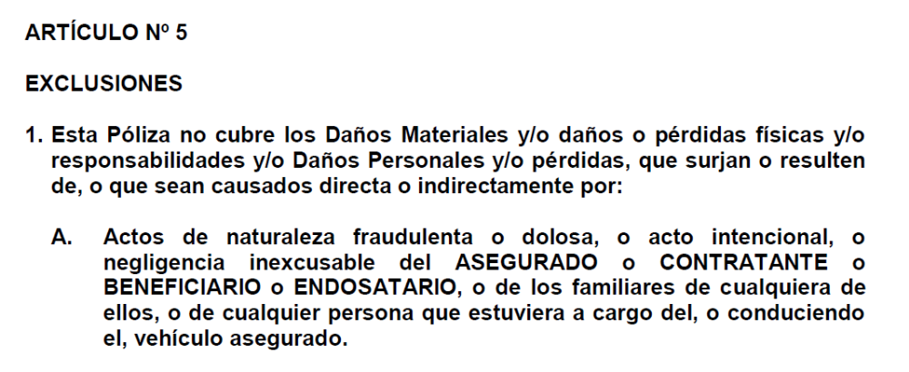
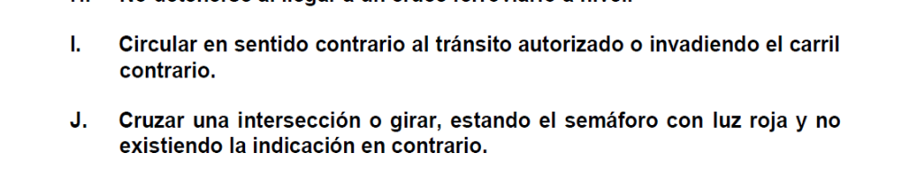
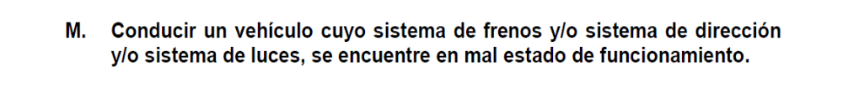

6.2. La exclusión específicamente recurrida se encuentra regulada en el artículo 5, inciso 1, literal M del señalado Condicionado General del Seguro Vehicular.

6.3. Conforme se aprecia del contrato, no se requiere de causalidad directa para fines que la exclusión invocada justifique el rechazo, dado que resulta suficiente que el correspondiente hecho o circunstancia explique, directa o indirectamente, lo sucedido, de manera objetiva, al margen de la imputabilidad, de la diligencia o negligencia. En atención a ello, si la reclamante estima que esa avería sólo fue un hecho contributivo y no concluyente, correspondería que impugne los alcances de las investigaciones policiales, aunque ello no enerva que, desde el punto de vista del contrato de seguro, la exclusión opera por igual si el siniestro proviene directa o indirectamente del hecho o circunstancia calificado como exclusión.

6.4. La parte reclamante sostiene que una avería del freno no puede ser asimilado a un mal estado de funcionamiento del sistema de frenos, siendo que la avería es accidental, ajena al control y responsabilidad del conductor (asegurado), caso contrario se violenta la aplicación literal del régimen de exclusiones, conforme a la normativa de la Ley del Contrato de Seguro. Este colegiado no advierte que dicho argumento sea consistente. Y es que, a falta de una definición contractual, corresponde recurrir a lo que en nuestro idioma se entiende por avería, conforme al significado que proporciona la Real Academia Española. De acuerdo al DRAE (https://dle.rae.es/aver%C3%ADa?m=form), avería significa: (i) Daño que padecen las mercaderías o géneros, (ii) Daño que impide el funcionamiento de un aparato, instalación, vehículo, etc., (iii) Percance, daño o perjuicio, y (iv) Daño que por cualquier causa sufre una embarcación o su carga. Conforme a ello, una avería o daño de freno evidencia que el sistema de freno no funciona correcta, normal o adecuadamente, más allá que esa avería sea concluyente o meramente coadyuvante; es un hecho objetivo que una avería del freno implica que el mismo no funciona correctamente, siendo que esa falla tiene injerencia en lo sucedido.

6.5. Conforme a lo anterior, a criterio de este colegiado, aplicar la exclusión sobre mal funcionamiento del sistema de frenos a una situación de avería del freno no vulnera el principio de literalidad para la aplicabilidad de las exclusiones, siendo que la aseguradora debe calificar, en cada situación concreta o particular, si lo ocurrido corresponde objetivamente o no a la exclusión pactada, al margen de la imputabilidad, dado que no se puede esperar que terceros que califican los hechos ocurridos, como es el caso de la Policía Nacional del Perú, tratándose de la investigación seguida, redacte sus conclusiones empleando los mismos términos o palabras contenidos en el contrato de seguro.

6.6. En cualquier caso, asumiendo el negado supuesto que se considerase que una avería no evidencia mal funcionamiento del sistema de frenos, y que se trata de algo accidental, ajeno al control del conductor (asegurado), lo cierto es que, aún en ese escenario que este colegiado no admite, lo cierto es que el rechazo de cobertura se mantendría, porque las tres restantes causales de rechazo, y que corresponden a tres supuestos distintos de exclusión, no han sido controvertidas, de manera que, al no haber formulado reserva alguna, la reclamante acepta implícitamente su pertinencia y aplicación.

Atendiendo a las consideraciones expresadas, este colegiado concluye su apreciación razonada y conjunta al amparo de lo establecido en su Reglamento, por lo que

SE RESUELVE:

DECLARAR INFUNDADA la reclamación interpuesta por …………………….., dejando a salvo el derecho de la reclamante de acudir a las instancias que considere pertinentes.

Lima, 18 de enero de 2022

La Secretaría Técnica certifica que la presente resolución cuenta con el voto de los vocales cuyos nombres figuran en el presente documento.

María Eugenia Valdez Fernández Baca – Presidente
Rolando Eyzaguirre Maccan – Vocal
Marco Antonio Ortega Piana – Vocal
Gonzalo Abad del Busto - Vocal

